جامعة المنارة

كلية: الصيدلة

اسم المقرر: الكيمياء التحليلية 1

رقم الجلسة (9)

عنوان الجلسة
معايرة مزيج مكون من ملحين كربونات الصوديوم وبيكربونات الصوديوم
(معايرات تعديل (Neutralization Titrations 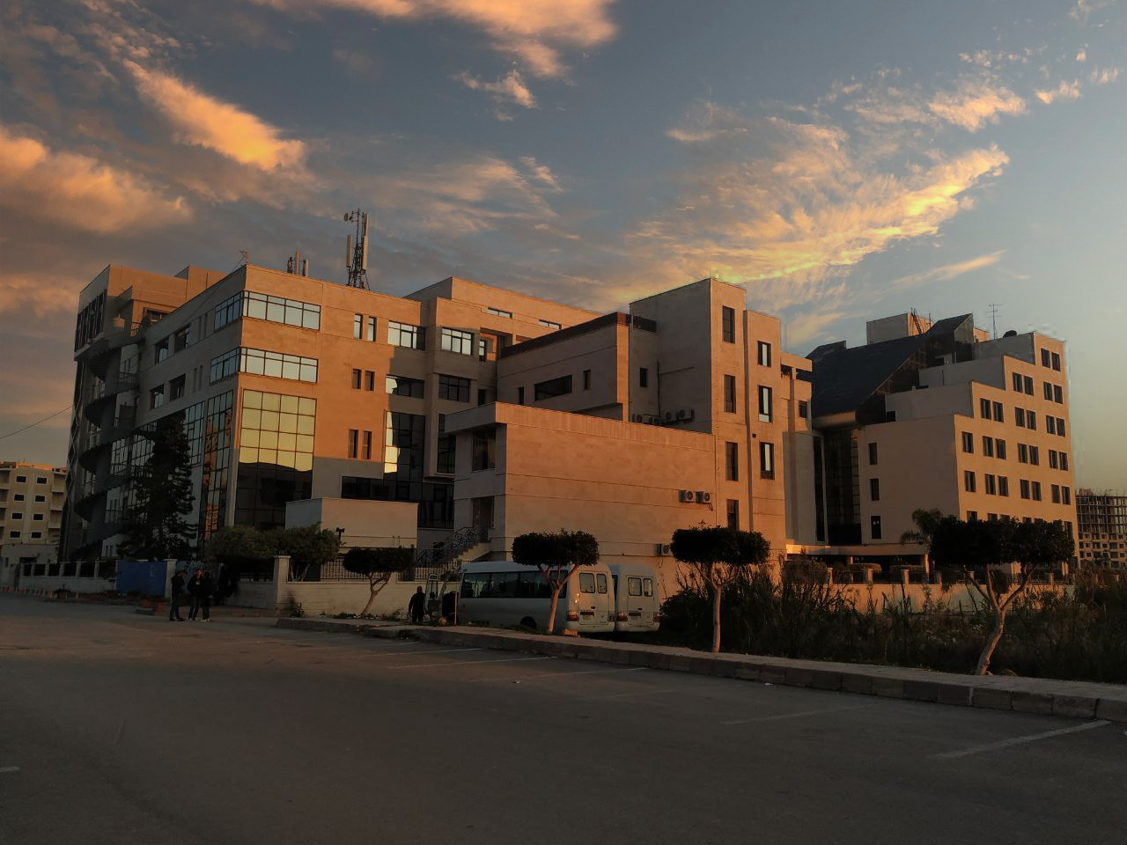
الفصل الدراسي الثاني العام الدراسي2023

جدول المحتويات
Contents
العنوان | رقم الصفحة
مبدأ المعايرة | 3
القسم العملي | 4
نتائج ومناقشة التجربة وملاحظات المشرف | 5

الغاية من الجلسة:
معايرة مزيج من كربونات الصوديوم و بيكربونات الصوديوم.

مقدمة:
يعتبر مركب كربونات الصوديوم من المركبات الكيميائية والصيدلانية واسعة الانتشار ومن أهم استخداماتها: مضاد حموضة Anti Acid في العلاجات الهضمية، متمم غذائي لتعويض الكالسيوم وعلاج ضعف وترقق العظام Osteoporosis تتواجد شائبة بيكربونات الصوديوم غالبا بشكل مرافق لمركب الكربونات الذي ينتج من قبل الشركات المصنعة, ويمكن من خلال تطبيق خطوات هذه التجربة معرفة ما اذا كانت الكربونات مشوبة أم لا.
تعد كربونات الصوديوم ملح قلوي ويتفاعل مع حمض كلور الماء كما في التفاعل التالي:
$$Na2CO3 + HCl → NaHCO3 + NaCl$$
$$Na2CO3 + 2HCl → NaCl + H2O + CO2$$
تعاير كربونات على مرحلتين حسب التفاعل التالي:
$${CO3}^{-2} +{ H}^{+} → {HCO3}^{-} + H2O pH = 8.3$$
نظراً لأن الرقم الهيدروجيني للمحلول عند نهاية هذه الخطوة يساوي 8.3 لذلك يستخدم دليل الفينول فيثالين للدلالة على نهاية هذه الخطوة.
$$HCO3 ^{-} + H^{+} → H2CO3 pH = 3.9$$
نظراً لأن الرقم الهيدروجيني للمحلول عند نهاية هذه الخطوة يساوي 3.9 لذلك يستخدم دليل الميثيل
البرتقالي للدلالة على نهاية هذه الخطوة.

في حالة pH= 8.3 لا تتفاعل البيكربونات ولكن يتفاعل نصف الكربونات فقط .
المعايرة بوجود الفنول فثيالئين | المعايرة بوجود برتقالي الميتيل
لا تتفاعل البيكربونات ولكن يتفاعل نصف الكربونات فقط | يتعاير كامل الكربونات وكامل البيكربونات
نفرض الحجم المستهلك من حمض كلور الماء v₁ | نفرض الحجم المستهلك من حمض كلور الماء v₂

ملاحظة هامة جدا
المقارنة | حجم مستهلك من حمض كلور الماء بوجود مشعر فينول فئالئين v1 | حجم مستهلك من حمض كلور الماء بوجود مشعر برتقالي v2 | النتيجة
 | $$V_{2} \frac{1}{2}=V_{1}$$ | أو $V_{2} ={2V}_{1}$ | أن المادة نقية وتحوي على كربونات الصوديوم فقط
 | $$V_{2} \frac{1}{2}≠V_{1}$$ | أو $V_{2} ≠{2V}_{1}$ | أن المادة غير نقية وتحوي على كربونات الصوديوم فقط

القسم العملي
الأدوات المستخدمة  ستالة  أرلينة ميجرة  بيشر  ممص عياري 5 مل | المواد الكيميائية  حمض كلور الماء 0.01N مضبوط مسبقا  محلول مجهول يحوي كربونات وبيكربونات الصوديوم  مشعر فينول فيثالئين  مشعر برتقالي الميتيل الهليانتين
المرحلة الأولى: المعايرة باستخدام مشعر الفينول فيتالئين )معايرة نصف الكربونات فقط(
خطوات العمل:
- خذ في أرلينة نظيفة و جافة5ml من محلول العينة وقم بإضافة 3 قطرات من مشعر الفينول فيتالئين
- قم بتعبئة الستالة بمحلول HCl واضبط على الصفر
- عاير بهدوء مع التحريك المستمر حتى تغير اللون )سجل اللون الناتج وفسره(
- سجل الحجم المستهلك بدقة
- كرر المعايرة 3 مرات (مكررات) وخذ النتيجة الوسطية )الحجم الوسطي(وسمها v₁
المرحلة الثانية: المعايرة باستخدام مشعر الهيليانتين)معايرة المرحلة الثانية من الكربونات +البيكربونات في حال وجودها(
خطوات العمل:
- خذ في أرلينة نظيفة و جافة5ml من محلول العينة وقم بإضافة 3 قطرات من مشعر الفينول فيتالئين
- قم بتعبئة الستالة بمحلول HCl واضبط على الصفر
- عاير بهدوء مع التحريك المستمر حتى تغير اللون )سجل اللون الناتج وفسره(
- سجل الحجم المستهلك بدقة
- كرر المعايرة 3 مرات (مكررات) وخذ النتيجة الوسطية )الحجم الوسطي(وسمها v₂
- احسب تركيز كل من كربونات وبيكربونات الصوديوم وهل هو مزيج أم مؤلف من كربونات فقط

نتائج ومناقشة التجربة وملاحظات المشرف .........................................................................................................................................................................................................................................................................................................................................................................................................................................................................................................................................................................................................................................................................................................................................................................................................................................................................................................................................................................................................................................................................................................................................................................................................................................................................................................................................................................................................................................................................................................................................................................................................................................................................................................................................................................................................................................................................................................................................................................................................................................................................................................................................
...............................................................................................................................................................................................................................................................................................................................................................................................................................................................................................................................................................................................................................................................................................................................................................................................................................................................................
................................................................................................................................................................................................................................................. ..................................................................................................................................................................................................................................................
.........................................................................................................................

مدرس القسم النظري
أ.د. محمد الشحنة
إعداد : د. خليل ابراهيم العبيد
إشراف : د.خليل رشيد حيدر

